**LAPORAN UAS  
PRAKTIKUM DATA WAREHOUSING DAN DATA MINING**



**Oleh:**

**NAMA : Daffa Putra Alwansyah   
 NIM : L200190031**

**KELAS : B**

**PRODI : INFORMATIKA**

**Fakultas Komunikasi dan Informatika   
Universitas Muhammadiyah Surakarta**

1. Tabel di bawah merupakan data nilai dari 20 mahasiswa yang mengambil mata kuliah Data Warehouse dan Data Mining.  
   Tabel Nomor 1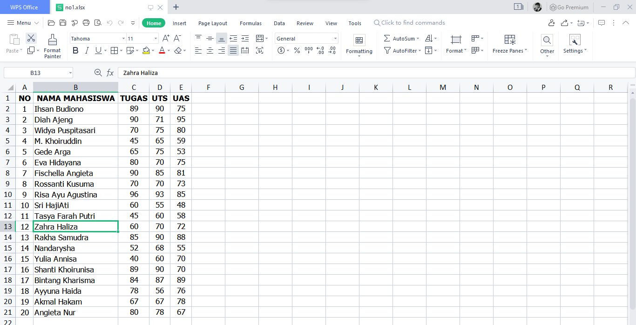  
   Menggunakan 4 data, dengan ketentuan Nama Mahasiswa (polynominal, id), Tugas (integer), UTS (integer), dan UAS (integer).  
   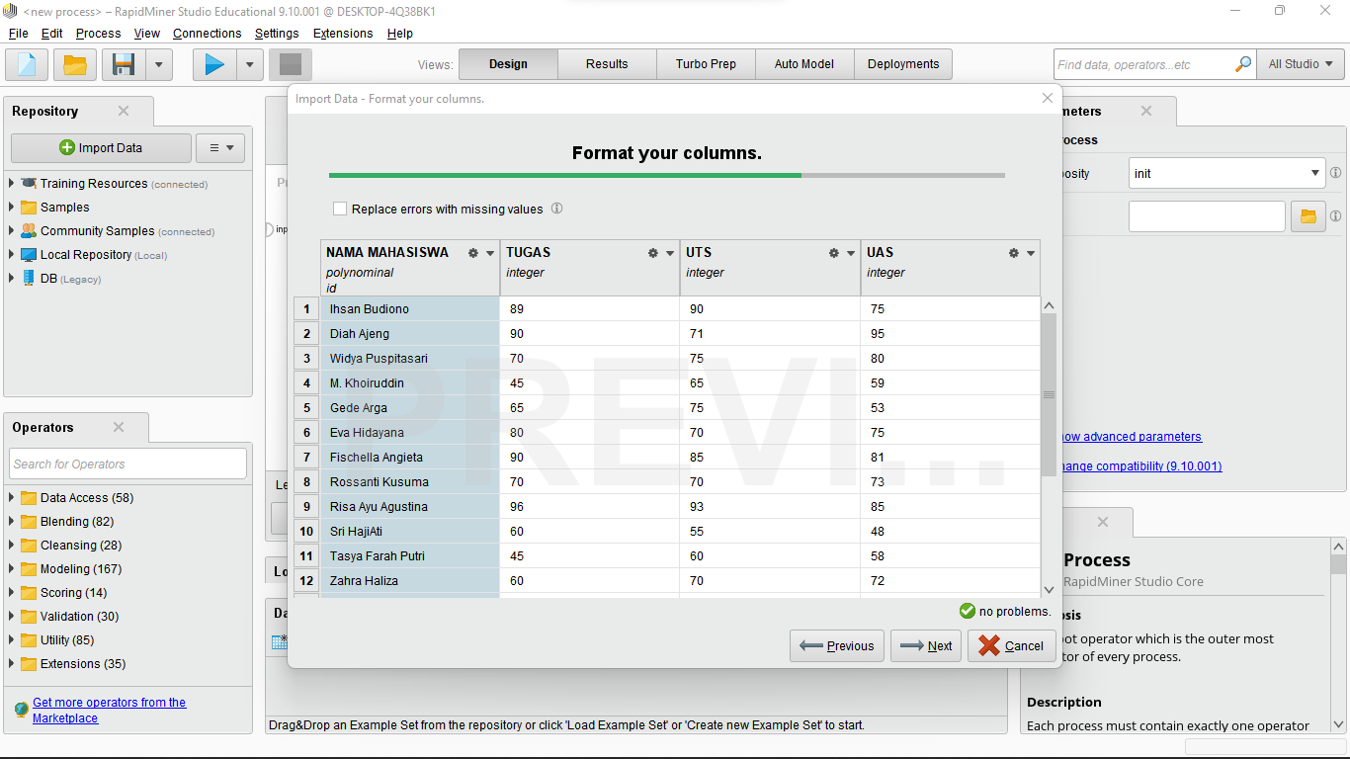  
     
     
     
     
     
     
     
   Drag tabel nomor 1 tadi lalu masukan operator k-Means (Ubah k = 3), dan SVD.  
   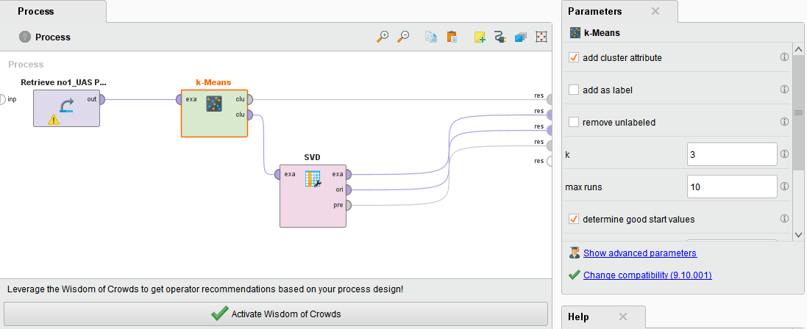 **a. Tentukan *Singular Value Decomposition*nya!**

* Nilai Eigenvalue  
  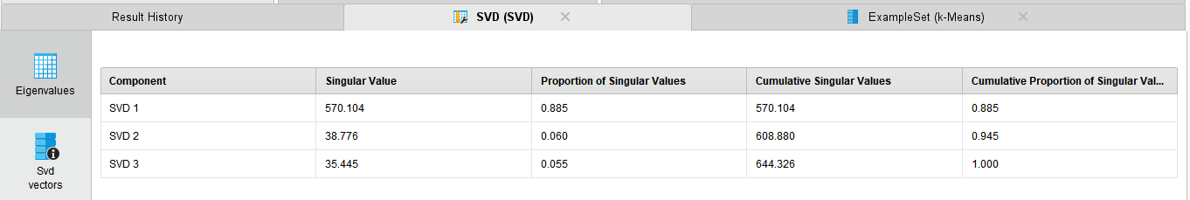
* Nilai SVD Vector  
  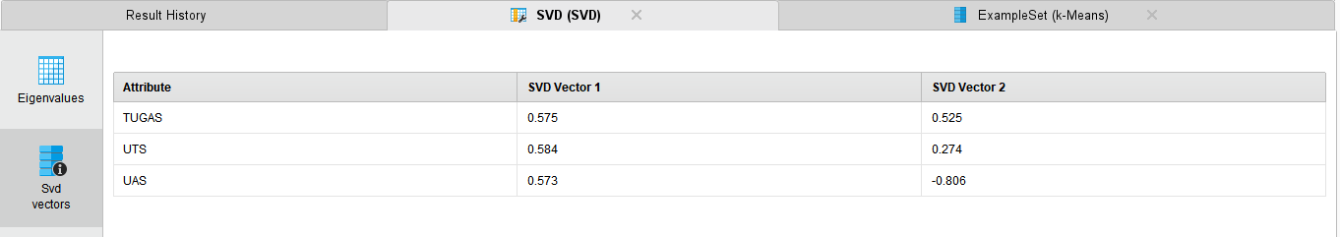
* Nilai Cumulative Variance  
  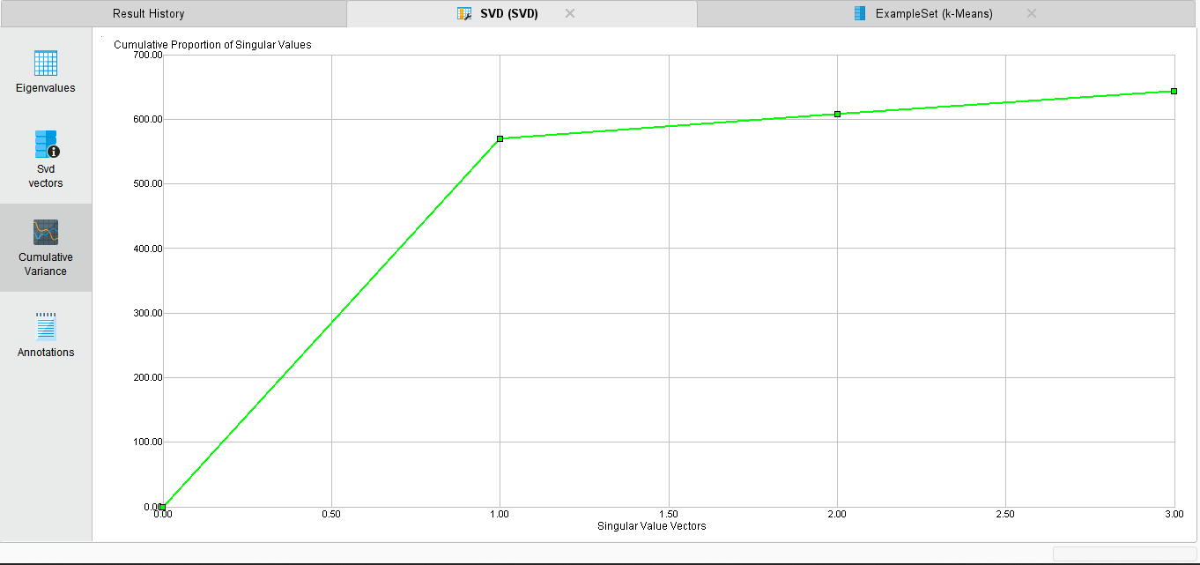

**b. Tentukan nilai Example Set (K-Means) dengan memperhatikan:**

- Plotter = Scatter

- X-Axis = Cluster

- Y-Axis = Pintar, Sedang, Kurang (Diubah-ubah)

- Color Colomn = Cluster  
Untuk cluster model disini sudah ada kelompok berdasarkan clusternya Cluster 0 = pintar, Cluster 1 = Sedang, Cluster 2 = Kurang. Totalnya 7 Orang Pintar, 6 Orang sedang, dan 7 Orang kurang.  
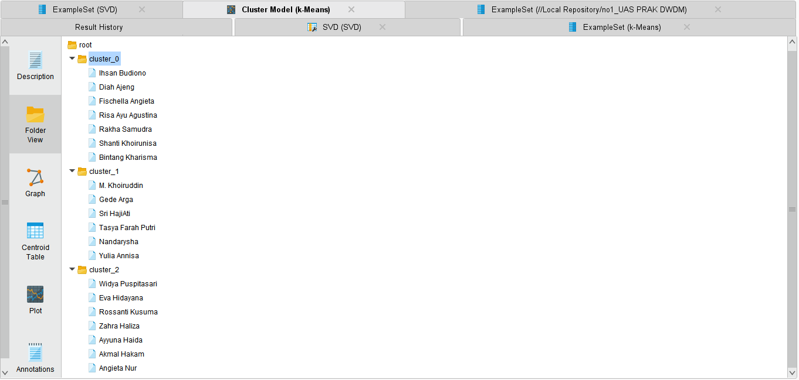

* Cluster berdasarkan Tugas.

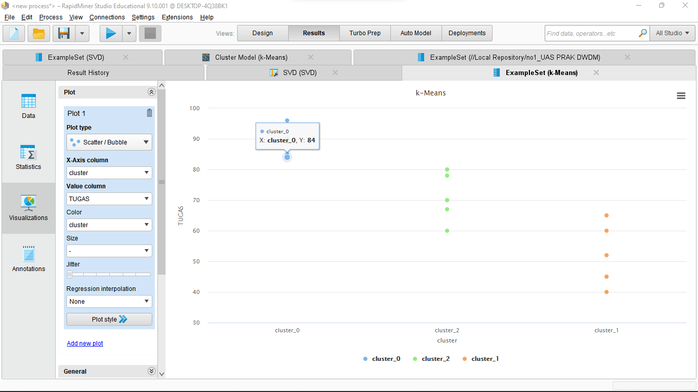

* Cluster berdasarkan UAS

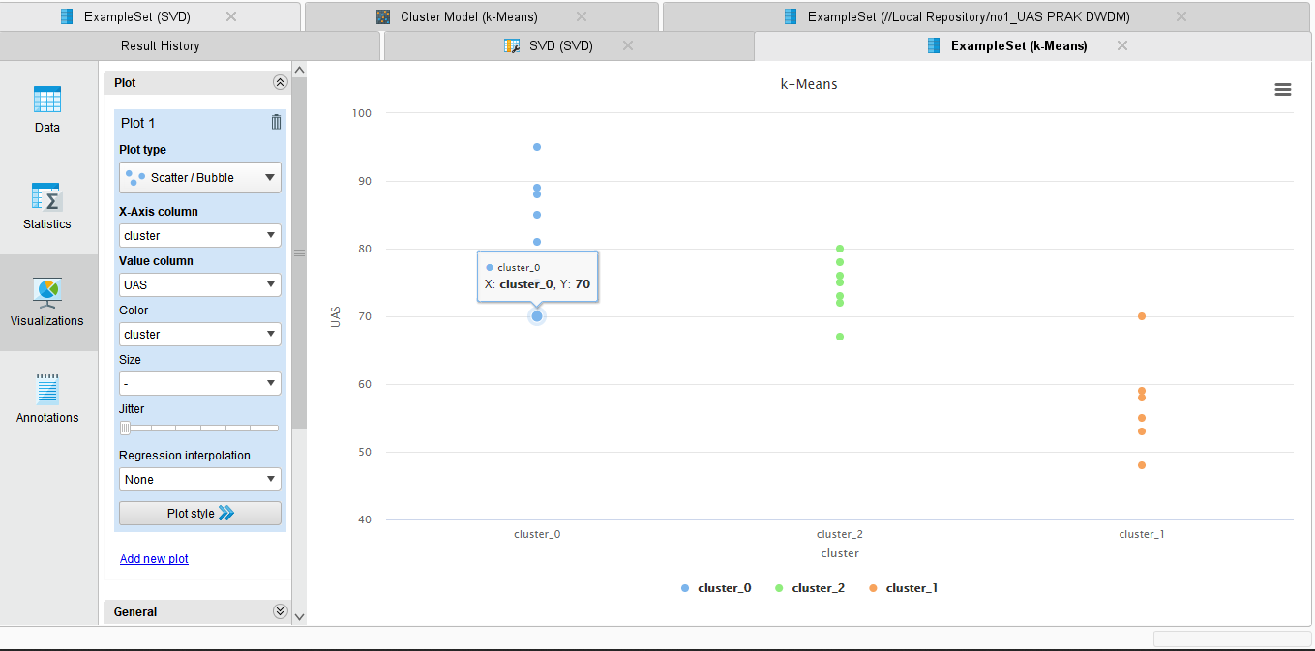

* Cluster berdasarkan UTS

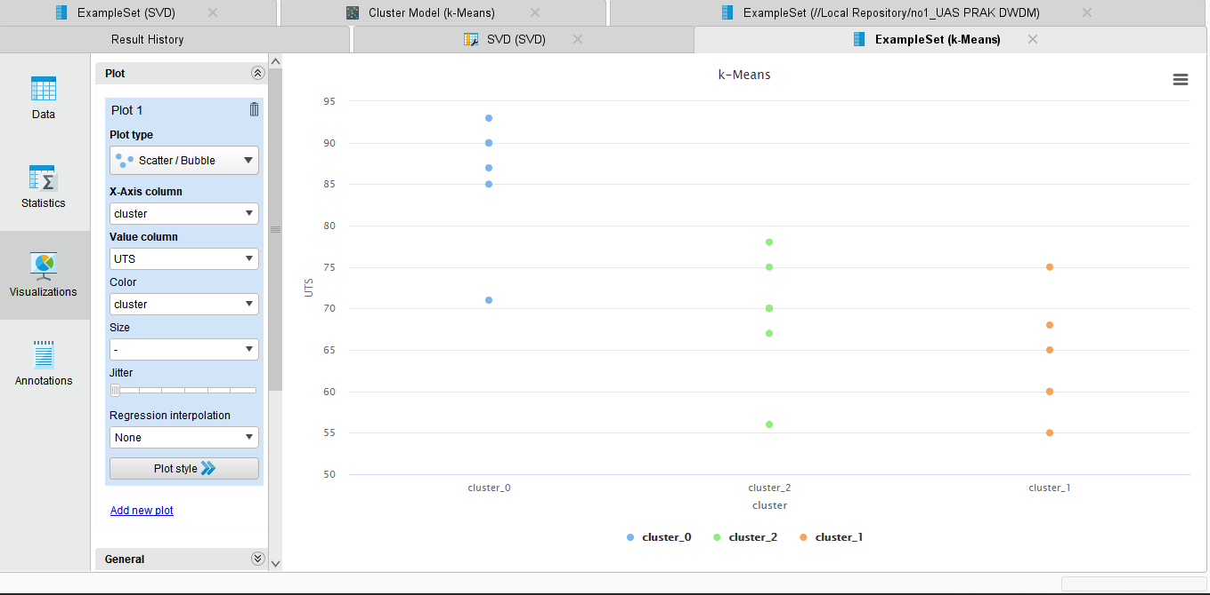

**c. Tentukan nilai Example Set (SVD) dan simpulkan hasilnya!**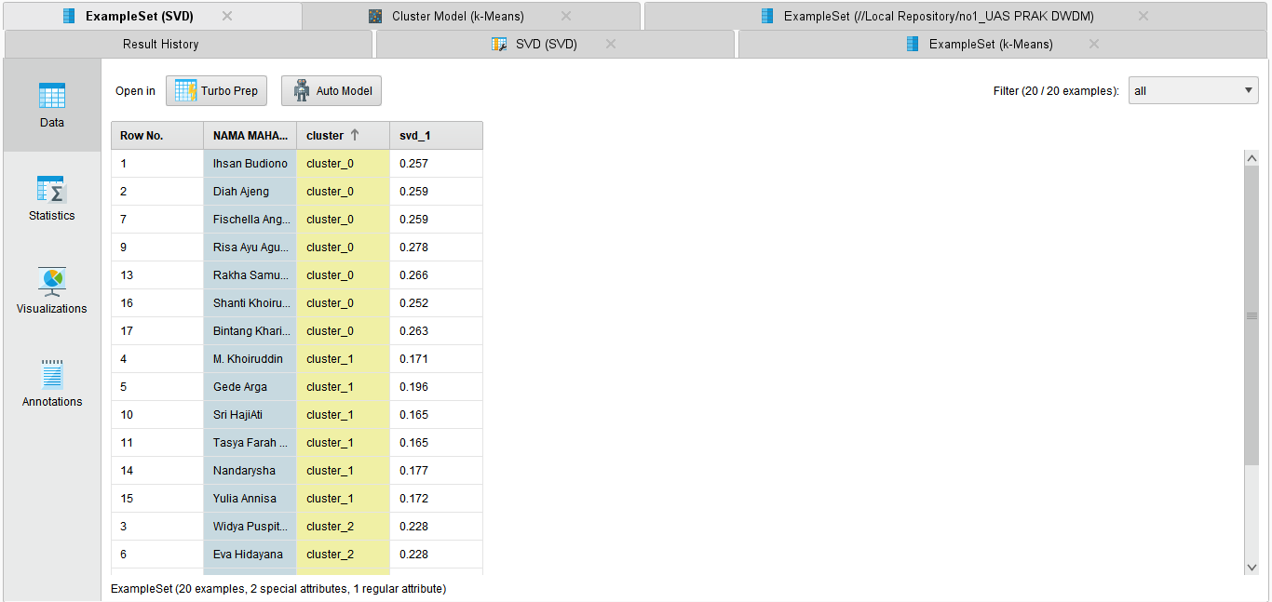  
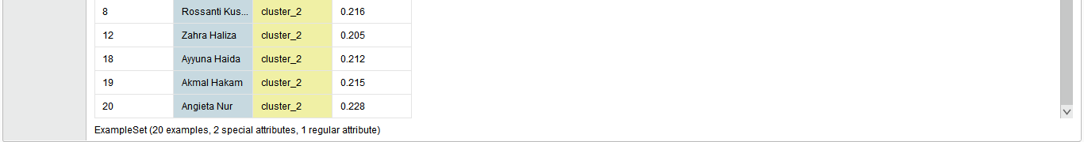  
Berdasarkan tabel diatas, dapat disimpulkan bahwa kategori-kategori berdasarkan cluster :

|  |  |  |
| --- | --- | --- |
| **Nama** | **Cluster** | **Kategori** |
| Ihsan Budiono | Cluster_0 | Pintar |
| Diah Ajeng | Cluster_0 | Pintar |
| Fischella Angieta | Cluster_0 | Pintar |
| Risa Ayu Agustina | Cluster_0 | Pintar |
| Rakha Samudra | Cluster_0 | Pintar |
| Shanti Khoirunisa | Cluster_0 | Pintar |
| Bintang Kharisma | Cluster_0 | Pintar |
| 1. Khoiruddin | Cluster_1 | Sedang |
| Gede Arga | Cluster_1 | Sedang |
| Sri Hajiati | Cluster_1 | Sedang |
| Tasya Farah Putri | Cluster_1 | Sedang |
| Nandarysha | Cluster_1 | Sedang |
| Yuli Annisa | Cluster_1 | Sedang |
| Widya Puspitasari | Cluster_2 | Kurang |
| Eva Hidayana | Cluster_2 | Kurang |
| Rossanti Kusuma | Cluster_2 | Kurang |
| Zahra Haliza | Cluster_2 | Kurang |
| Ayyuna Haida | Cluster_2 | Kurang |
| Akmal Hakam | Cluster_2 | Kurang |
| Angieta Nur | Cluster_2 | Kurang |

1. Berdasarkan tabel dibawah carilah pola hubungan berdasarkan aturan induksi dan nilai *performance vector*!  
   Data Training  
   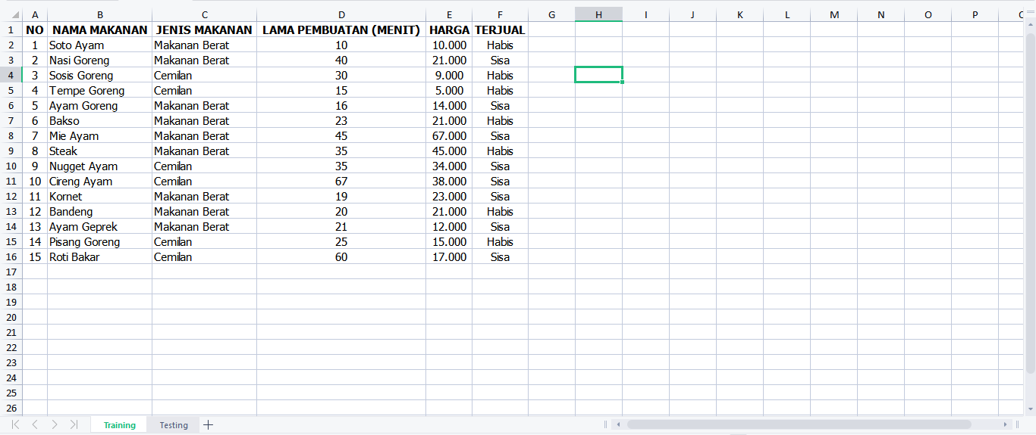  
     
     
   Data Testing  
   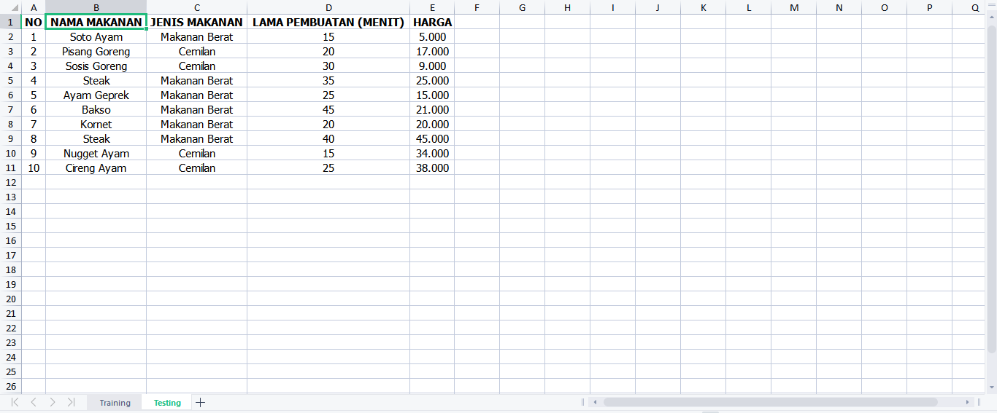  
   Mengubah Nama Makanan (polynominal), Jenis Makanan (binominal), Lama Pembuatan (integer), Harga (integer), dan Terjual (polynominal, label).  
   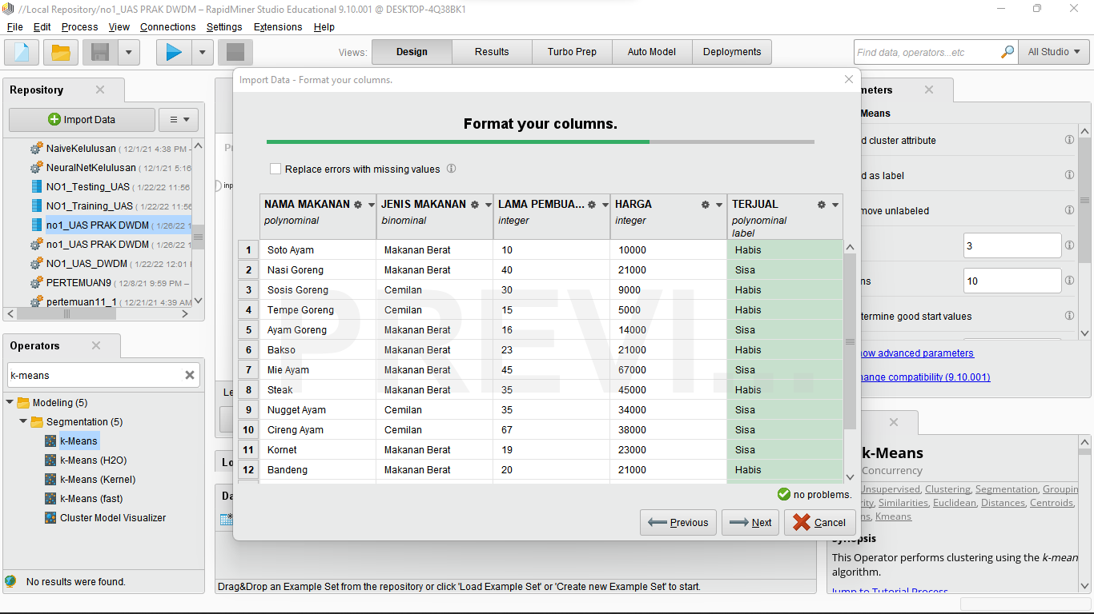  
     
     
     
     
     
     
     
     
     
     
     
   Drag lalu masukan Cross Validation, lalu klik 2x.  
   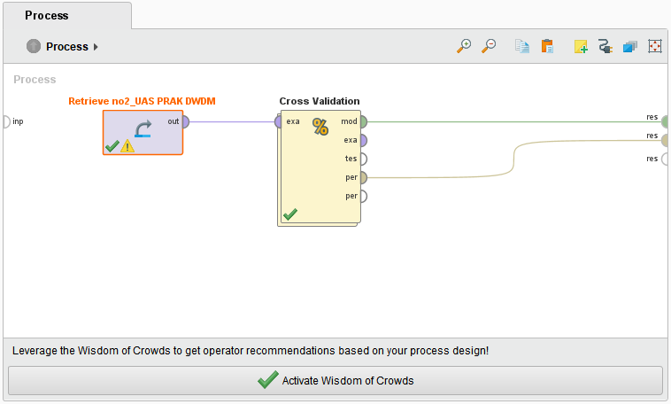  
   Masukan operator Decision Tree, klik kanan operator Decision Tree lalu pilih Replace Operator - Modeling - Predictive - Rules - Rule Induction, lalu klik Run tanpa mengubah apapun.  
   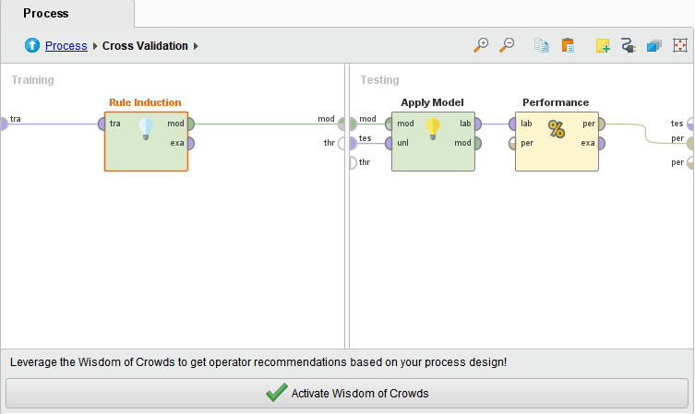  
     
     
     
     
     
   Akan diperoleh hasil induksi aturan dari data training yang disebut Rule Model (Rule Indcution).  
   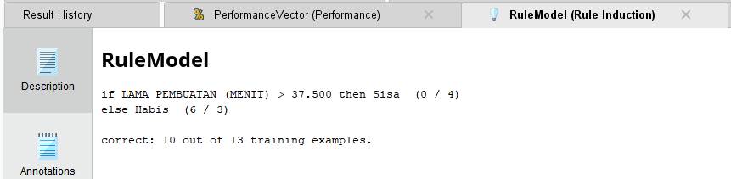  
   Model Rule Induction juga bisa ditunjukan hasil Performance Vector  
   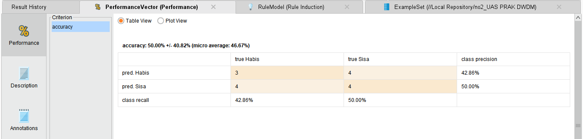

3. Sebuah perusahaan melakukan survei kepada 30 karyawannya terhadap lama bekerja seorang karyawan danbesar gajinya. Data karyawan tersebut akan digunakan sebagai dasar perhitungan untuk memprediksi gaji karyawan lainnya berdasarkan lamanya bekerja.

Tabel Daftar Gaji.  
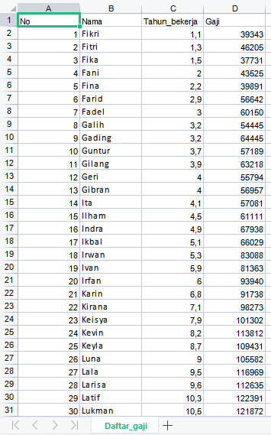

Tabel prediksi nomor 3

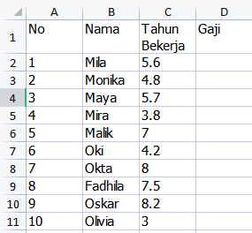  
**a. Gunakan RapidMiner untuk membuat model regresi liniernya.**

Ubah tipe data No (integer, id), Nama (exclude coloum), Tahun Bekerja (real), dan Gaji (integer, label).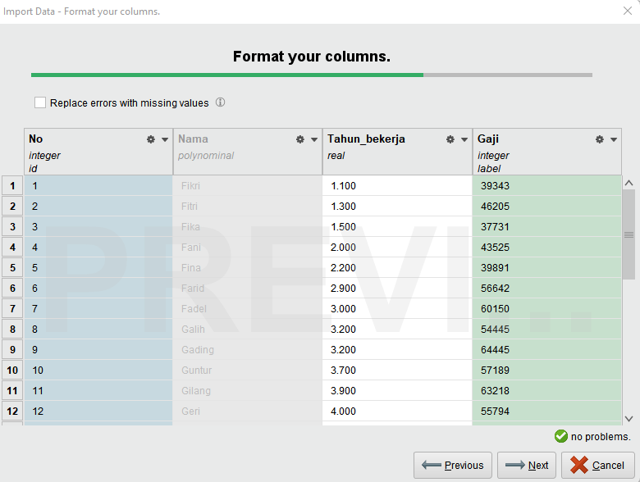  
  
  
  
  
Drag tabel daftar gaji dan masukan operator Linear Regression, pastikan tolerance 0.05 lalu run.  
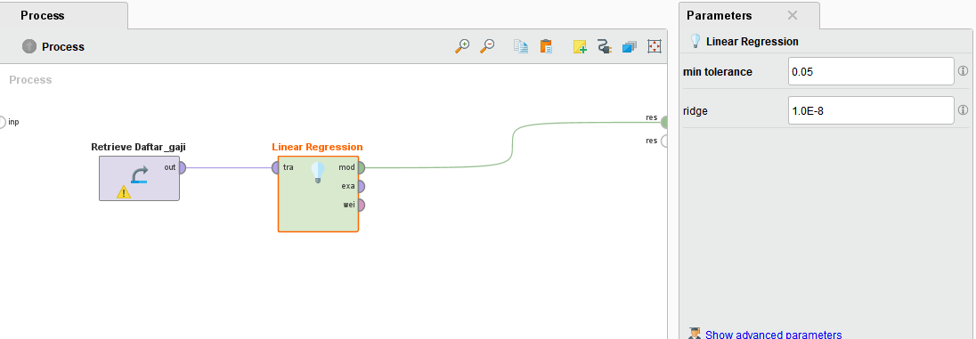  
Hasil Proses Regresi Linear:  
Tabel View  
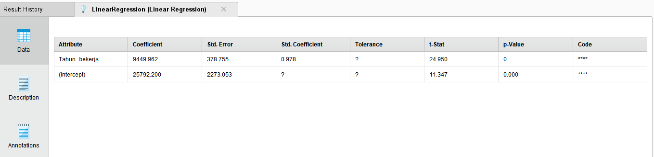  
Text View

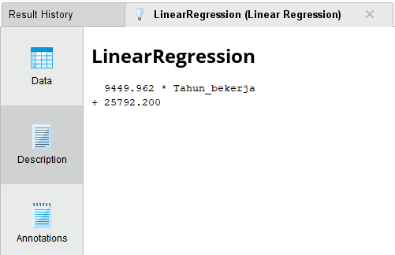

**b. Prediksilah gaji dari 10 karyawan yang ada di tabel berikut**Ubah tipe No (integer, id), Nama (exclude coloum), dan Tahun Bekerja (real).  
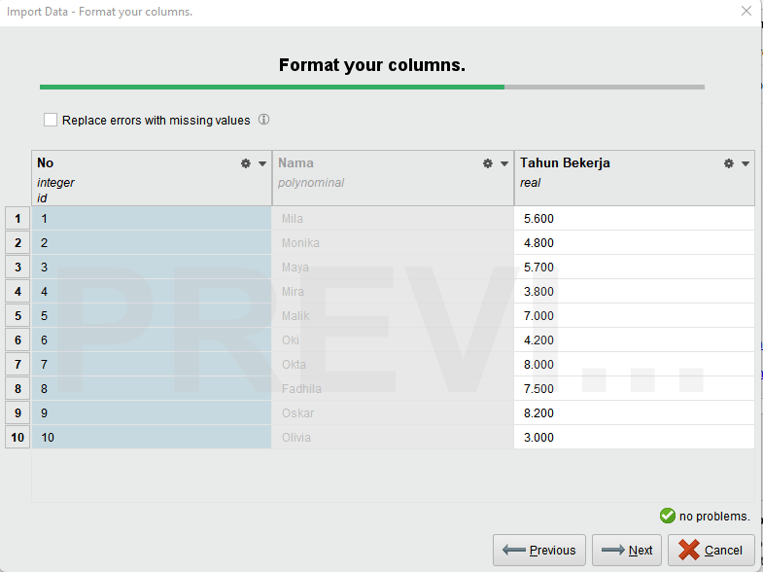  
Masukan tabel daftar gaji dan prediksi lalu masukan operator Linear Regression dan Apply Model, lalu run.  
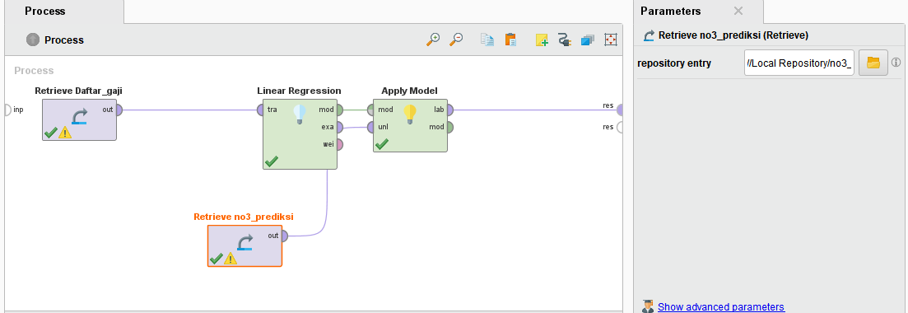  
  
  
  
  
  
  
  
Hasil prediksi gajinya pada setiap orang:  
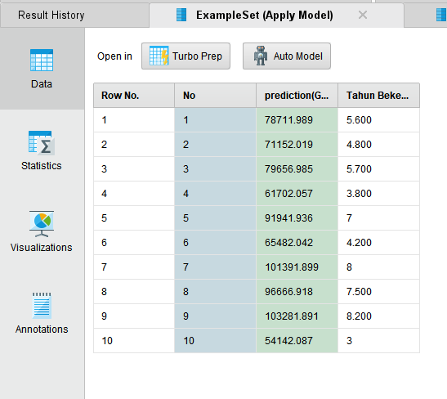

|  |  |  |  |
| --- | --- | --- | --- |
| No | Nama | Tahun Bekerja | Gaji |
| 1 | Mila | 5.6 | 78711.989 |
| 2 | Monika | 4.8 | 71152.019 |
| 3 | Maya | 5.7 | 79656.985 |
| 4 | Mira | 3.8 | 61702.057 |
| 5 | Malik | 7 | 91941.936 |
| 6 | Oki | 4.2 | 65482.042 |
| 7 | Okta | 8 | 101391.899 |
| 8 | Fadhila | 7.5 | 96666.918 |
| 9 | Oskar | 8.2 | 103281.891 |
| 10 | Olivia | 3 | 54142.087 |

**Pembuktian model Regresi.**  
